Sistema de Gestión de Trámites

Especificación de Caso de Uso de Sistema: DSTCUS.02.05 Gestionar Ingreso

Versión 1.1

19/02/2012

Histórico de Versiones

|  |  |  |  |
| --- | --- | --- | --- |
| **Fecha** | **Versión** | **Descripción** | **Autor** |
| 19/12/2011 | 1.0 | Creación del documento | Alejandra Alba Lobera |
| 19/02/2012 | 1.1 | Modificación a flujo de los casos de uso. | Patricia Vázquez Montellano. |
|  |  |  |  |
|  |  |  |  |
|  |  |  |  |

Tabla de Contenido

1 Introducción 5

1.1 Objetivo 5

1.2 Definiciones, acrónimos y abreviaturas 5

1.3 Referencias 5

1.4 Diagrama de Casos de Uso 5

2 CU.02.05.01 – Generar 6

2.1 Descripción Breve 6

2.2 Actores 6

2.3 Condiciones Previas 6

2.3.1 El usuario deberá iniciar sesión en el sistema. 6

2.3.2 El usuario deberá realizar una búsqueda y/o registro de trámites. 6

2.3.3 Comunicación con el sistema de Ingresos. 6

2.4 Flujo de Eventos 6

2.4.1 Flujo Básico 6

2.5 Flujos alternos 7

2.6 Condiciones Posteriores 7

2.7 Diagrama 8

2.8 Observaciones 8

3 CU.02.05.02 – Modificar 9

3.1 Descripción Breve 9

3.1 Actores 9

3.2 Condiciones Previas 9

3.2.1 El usuario deberá iniciar sesión en el sistema. 9

3.2.2 El registro ya ha sido generado previamente 9

3.3 Flujo de Eventos 9

3.3.1 Flujo Básico 9

3.4 Flujos alternos 9

3.5 Condiciones Posteriores 9

3.6 Diagrama 10

3.7 Observaciones 10

4 CU.02.05.03 – Borrar 11

4.1 Descripción Breve 11

4.1 Actores 11

4.1 Condiciones Previas 11

4.1.1 El usuario deberá iniciar sesión en el sistema. 11

4.1.2 El registro ya ha sido generado previamente 11

4.2 Flujo de Eventos 11

4.2.1 Flujo Básico 11

4.3 Flujos alternos 11

4.4 Condiciones Posteriores 11

4.5 Diagrama 12

4.6 Observaciones 12

5 CU.02.05.04 – Imprimir 13

5.1 Descripción Breve 13

5.1 Actores 13

5.1 Condiciones Previas 13

5.1.1 El usuario deberá iniciar sesión en el sistema. 13

5.1.2 El registro ya ha sido generado previamente 13

5.2 Flujo de Eventos 13

5.2.1 Flujo Básico 13

5.3 Flujos alternos 13

5.4 Condiciones Posteriores 13

5.5 Diagrama 14

5.6 Observaciones 14

6 CU.02.05.05 – Generar Ficha 15

6.1 Refiérase al Caso de Uso <<DSTCUS.02.04-RegistroConceptoPago.doc: CU.02.04.05-GenerarFicha>>. 15

7 CU.02.05.06 – Reimpresión Fichas 16

7.1 Refiérase al Caso de Uso <<DSTCUS.02.04-RegistroConceptoPago.doc: CU.02.04.06-ImprimirFicha>>. 16

8 Firmas de elaboración, revisión y aprobación 17

**Especificación de Caso de Uso de Sistema: DSTCUS.02.05 Gestionar Ingreso**

# Introducción

## Objetivo

El usuario registra el pago del(los) concepto(s) del trámite dentro del sistema de gestión de trámites.

## Definiciones, acrónimos y abreviaturas

N/A

## Referencias

* 5_7_2_A15F1_DSTVIS Documento de Vision.docx.
* 5_7_2_A15F2_DSTDER Especificación de Requerimientos.docx.
* DSTMSG-MensajesDelSistema.docx.
* Para conocer el detalle de los flujos de los Casos de Uso que tienen relación con las actividades de este proceso:
* Refiérase al Caso de Uso <<DSTCUS.01.01 AdministrarDatosGeneralesPersona>> descrito en el documento <<DSTCUS.00.00 AdministrarCatálogos.docx>>.
* Refiérase al Caso de Uso <<DSTCUS.02.03-GestionarSolicitudes.docx>>.
* Refiérase al Caso de Uso <<DSTCUS.02.04 RegistroConceptosPago.docx.

## Diagrama de Casos de Uso

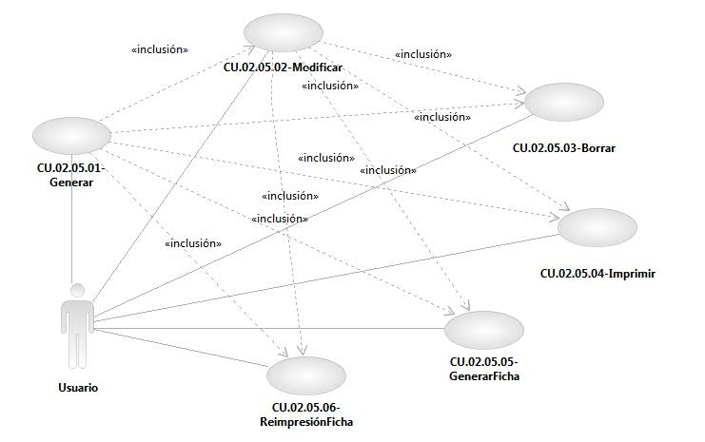

Especificación de Casos de Uso de Sistema: CU.02.05.01-Generar

# CU.02.05.01 – Generar

## Descripción Breve

El usuario genera el registro del pago dentro del sistema de gestión de trámites.

## Actores

**Administrador**.- Actor encargado de administrar los elementos estructurales y funcionales del sistema.

**Operador / Operador de Ventanilla única.-** Es la persona autorizada para generar el registro del pago en el sistema.

El conjunto de los actores antes citados en lo subsecuente se les denominará USUARIO.

## Condiciones Previas

### El usuario deberá iniciar sesión en el sistema.

El usuario inicia una sesión en el sistema introduciendo el nombre de usuario y contraseña.

### El usuario deberá realizar una búsqueda y/o registro de trámites.

El usuario deberá realizar una búsqueda y/o registro de trámites previo al registro del pago en el sistema. Para mayor detalle refiérase al Caso de Uso <<DSTCUS.02.03-GestionarSolicitudes.docx: CU.02.03.01–BuscarSolicitudes>>.

### Comunicación con el sistema de Ingresos.

Se requieren de parámetros específicos para emitir las referencias de pagos. Ver documento DSTRNS-ReglasDeNegocioDelSistema (RNS_PE01, RNS_PE02).

## Flujo de Eventos

### Flujo Básico

| **Flujo Básico** | | | |
| --- | --- | --- | --- |
| **Usuario** | | **Sistema** | |
| 01 | El caso de uso inicia cuando selecciona la opción de “Nuevo”. | 02 | Habilita los campos. |
| 03 | Introduce los datos solicitados.  Si selecciona la opción “Guardar”:  Ir al punto 04.  Si selecciona la opción “Cancelar”:  Ir al punto 07. | 04 | Valida los datos obligatorios.   * En caso de que se encuentren inconsistencias en la información:   El sistema mostrará un mensaje de alerta. Ver documento DSTMSG-MensajesDelSistema.docx (mensaje MSG14).  Ir al punto 07.   * En caso contrario:   Guarda información y crea registro de pago. |
|  |  | 05 | Muestra registro en el listado de pagos realizados. |
| 06 | Si desea :   * Modificar:   Refiérase al Caso de Uso <<CU.02.05.02-Modificar>>.   * Borrar:   Refiérase al Caso de Uso <<CU.02.05.03-Borrar>>.   * Imprimir:   Refiérase al Caso de Uso <<CU.02.05.04-Imprimir>>.   * Generar Ficha de Pago:   Refiérase al Caso de Uso <<CU.02.05.05-GenerarFicha>>.   * Reimprimir Ficha de Pago:   Refiérase al Caso de Uso <<CU.02.05.06-ReimpresiónFicha>>.   * Continuar con flujo de trámite   Refiérase al Caso de Uso <<DSTCUS.02.06 GestionarRecepciónTrámites.doc>>. |  |  |
| 07 | Fin del caso de uso. |  |  |

## Flujos alternos

No aplica

## Condiciones Posteriores

No aplica.

## Diagrama

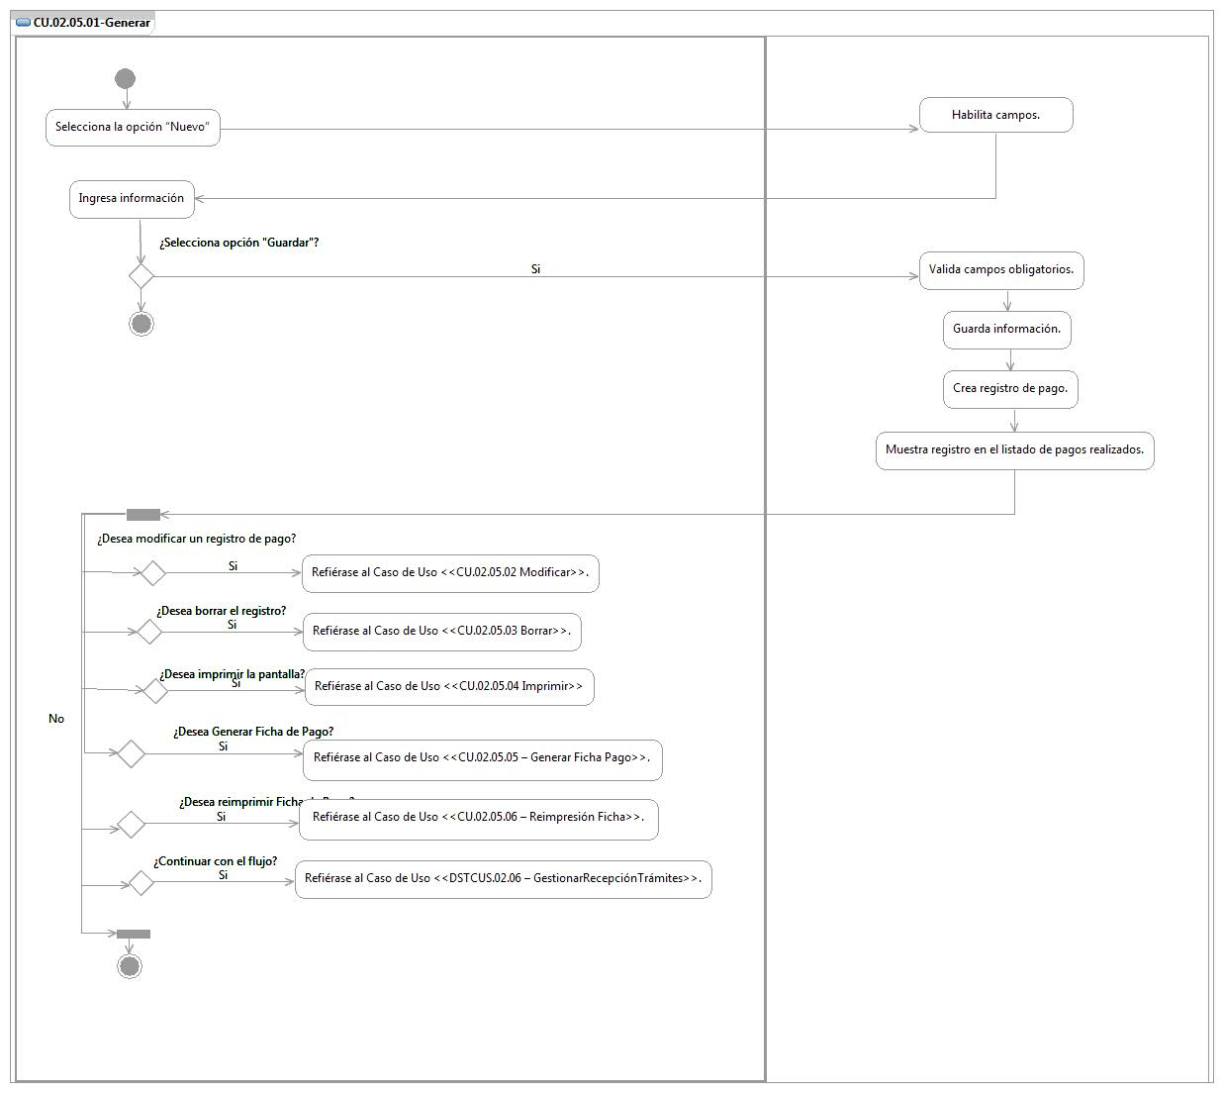

## Observaciones

|  |  |
| --- | --- |
| **Fecha** | **Observaciones** |
|  |  |

Especificación de Casos de Uso de Sistema: CU.02.05.02-Modificar

# CU.02.05.02 – Modificar

## Descripción Breve

El usuario modifica un registro existente del pago dentro del sistema de gestión de trámites.

## Actores

**Administrador**.- Actor encargado de administrar los elementos estructurales y funcionales del sistema.

**Operador / Operador de Ventanilla única.-** Es la persona autorizada para modificar registros existentes en el sistema.

El conjunto de los actores antes citados en lo subsecuente se les denominará USUARIO.

## Condiciones Previas

### El usuario deberá iniciar sesión en el sistema.

El usuario inicia una sesión en el sistema introduciendo el nombre de usuario y contraseña.

### El registro ya ha sido generado previamente

El usuario podrá modificar un elemento dado de alta. Para mayor detalle refiérase al <<CU.02.05.01 –Generar>>.

## Flujo de Eventos

### Flujo Básico

| **Flujo Básico** | | | |
| --- | --- | --- | --- |
| **Usuario** | | **Sistema** | |
| 01 | El caso de uso inicia cuando selecciona la opción “Modificar”. | 02 | Habilita los campos que pueden ser editados. |
| 03 | Edita la información que requiere actualizar. |  |  |
| 04 | Si selecciona la opción “Guardar”:  Ir al punto 05.  Si selecciona la opción “Cancelar”:  Ir al punto 06. | 05 | Valida la información.  Si existe algún dato inconsistente:  Muestra mensaje de error correspondiente.  Ir a punto 06.  En caso contrario:  Muestra mensaje de procesamiento.  Ver documento DSTMSG-MensajesDelSistema.docx (mensaje MSG26).  Modifica registro. |
| 06 | Fin del caso |  |  |

## Flujos alternos

No aplica.

## Condiciones Posteriores

No aplica.

## Diagrama

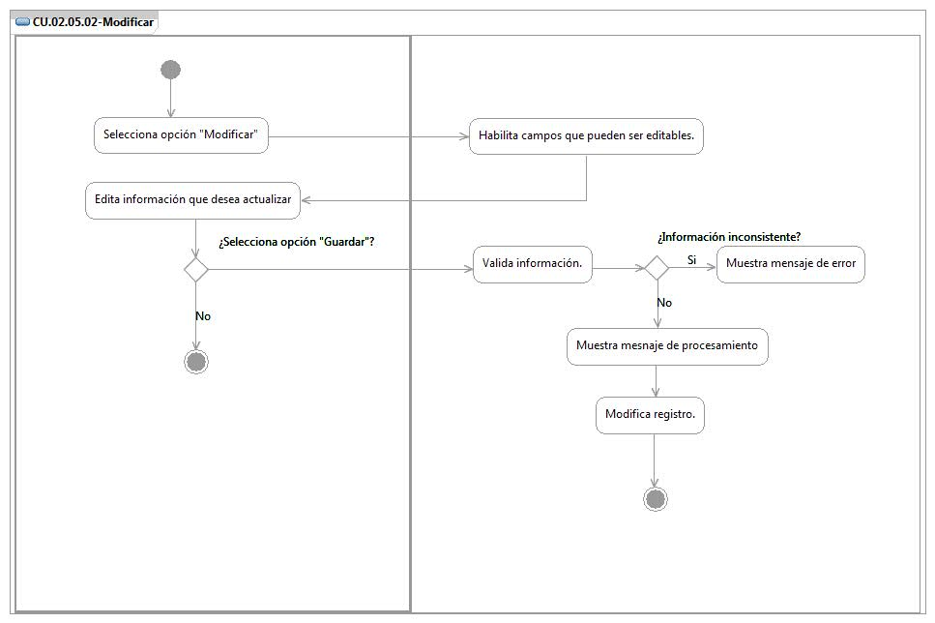

## Observaciones

|  |  |
| --- | --- |
| **Fecha** | **Observaciones** |
|  |  |

Especificación de Casos de Uso de Sistema: CU.02.05.03-Borrar

# CU.02.05.03 – Borrar

## Descripción Breve

El usuario borra un registro existente dentro del sistema de gestión de trámites.

## Actores

**Administrador**.- Actor encargado de administrar los elementos estructurales y funcionales del sistema.

**Operador / Operador de Ventanilla única.-** Es la persona autorizada para borrar el registro de los conceptos de pago en el sistema.

El conjunto de los actores antes citados en lo subsecuente se les denominará USUARIO.

## Condiciones Previas

### El usuario deberá iniciar sesión en el sistema.

El usuario inicia una sesión en el sistema introduciendo el nombre de usuario y contraseña.

### El registro ya ha sido generado previamente

El usuario podrá eliminar un elemento registrado. Para mayor detalle refiérase al <<CU.02.05.01 –Generar>>.

## Flujo de Eventos

### Flujo Básico

| **Flujo Básico** | | | |
| --- | --- | --- | --- |
| **Usuario** | | **Sistema** | |
| 01 | El caso de uso inicia cuando selecciona la opción de “Borrar”. | 02 | Solicita confirmación para borrar el registro.  Ver documento DSTMSG-MensajesDelSistema.docx (mensaje MSG28). |
| 03 | Si selecciona la opción “Aceptar”:  Ir al punto 04.  Si selecciona la opción “Cancelar”:  Ir al punto 06. | 04 | Muestra mensaje de procesamiento.  Ver documento DSTMSG-MensajesDelSistema.docx (mensaje MSG26).  Elimina el registro. |
| 06 | Fin del caso |  |  |

## Flujos alternos

No aplica.

## Condiciones Posteriores

No aplica.

## Diagrama

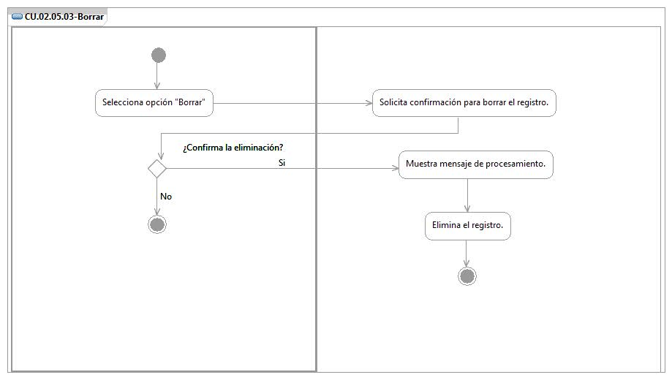

## Observaciones

|  |  |
| --- | --- |
| **Fecha** | **Observaciones** |
|  |  |

Especificación de Casos de Uso de Sistema: CU.02.05.04-Imprimir

# CU.02.05.04 – Imprimir

## Descripción Breve

El usuario genera impresiones de pantalla de los conceptos de pago de los trámites dentro del sistema de gestión de trámites.

## Actores

**Administrador**.- Actor encargado de administrar los elementos estructurales y funcionales del sistema.

**Operador / Operador de Ventanilla única.-** Es la persona autorizada para generar impresiones de pantalla de conceptos de pago con los datos proporcionados por el solicitante en el sistema.

El conjunto de los actores antes citados en lo subsecuente se les denominará USUARIO.

## Condiciones Previas

### El usuario deberá iniciar sesión en el sistema.

El usuario inicia una sesión en el sistema introduciendo el nombre de usuario y contraseña.

### El registro ya ha sido generado previamente

El usuario podrá modificar un elemento registrado. Para mayor detalle refiérase al <<CU.02.05.01–Generar>>.

## Flujo de Eventos

### Flujo Básico

| **Flujo Básico** | | | |
| --- | --- | --- | --- |
| **Usuario** | | **Sistema** | |
| 01 | El caso de uso inicia cuando selecciona la opción “Imprimir”. | 02 | Muestra pantalla de configuración para la impresión. |
| 03 | Configura la impresión de acuerdo a su necesidad. |  |  |
| 04 | Si selecciona la opción “Imprimir”:  Ir al punto 05.  Si selecciona la opción “Cancelar”:  Ir al punto 06. | 05 | Envía información a impresora |
| 06 | Fin del caso |  |  |

## Flujos alternos

No aplica.

## Condiciones Posteriores

No aplica.

## Diagrama

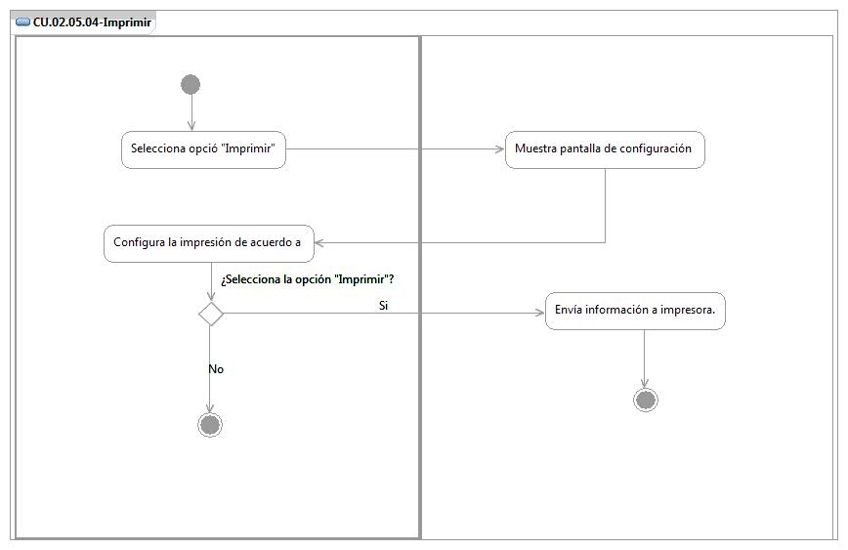

## Observaciones

|  |  |
| --- | --- |
| **Fecha** | **Observaciones** |
|  |  |

Especificación de Casos de Uso de Sistema: CU.02.05.05-GenerarFicha

# CU.02.05.05 – Generar Ficha

## Refiérase al Caso de Uso <<DSTCUS.02.04-RegistroConceptoPago.doc: CU.02.04.05-GenerarFicha>>.

Especificación de Casos de Uso de Sistema: CU.02.05.06-ReimpresiónFicha

# CU.02.05.06 – Reimpresión Fichas

## Refiérase al Caso de Uso <<DSTCUS.02.04-RegistroConceptoPago.doc: CU.02.04.06-ImprimirFicha>>.

# Firmas de elaboración, revisión y aprobación

| **Elaboró** | **Revisó** | **VoBo** |
| --- | --- | --- |
|  |  |  |
| Alejandra Alba Lobera  Analista | Jaime Enrique Suárez Romero  Líder de Proyecto | Germán Zamorano Aguilar  Director General Adjunto de Innovación y Desarrollo Tecnológico |